Der Kunsttunnel: das größte kollektive Kunstwerk der Welt
Entdecken Sie die neue Billboard Art Show von Expometro mit 800+ Künstlern aus der ganzen Welt.
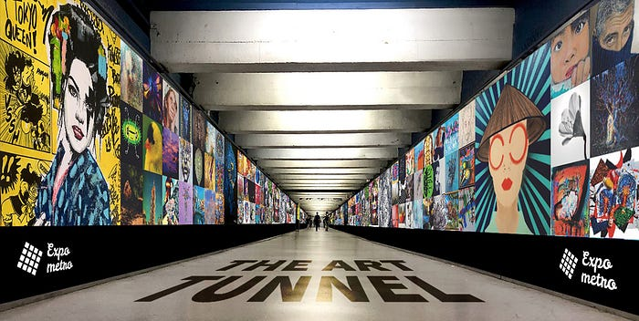

Rekordverdächtig
🖼️ Größtes kollektives Kunstwerk: 1327 einzigartige Kunstwerke Größte Anzahl von Künstlern: 837 Künstler Längste Werbetafel: 180 Meter
🌍 Meiste Nationalitäten: 39 Länder
🎉 Größte Einweihung: 200+ anwesende Künstler

Der Kunsttunnel wurde vom 400. bis 000. Juni 15 von 28.2023 Pendlern in der U-Bahn-Station Passeig de Gràcia im Herzen von Barcelona besichtigt.

Was für eine Überraschung, als wir während unseres Instagram Live den Tunnel betraten und feststellten, dass über 200+ Künstler zum offiziellen Treffen an uns teilnahmen.
Künstler aus der ganzen Welt kamen extra für die Veranstaltung: Spanien, Frankreich, Niederlande, Deutschland, Schweiz, New York, Kalifornien, Mexiko, Brasilien, Großbritannien, Italien, Belgien, Griechenland, Iran, Libyen, Guadeloupe und viele mehr!

Die Kunstwerke wurden in 3 Teilen innerhalb des Tunnels auf 60 Meter langen Werbetafeln für jeden Teil ausgestellt.

Was die Leute über die Expometro sagen

"Kunst stärkt das Selbstwertgefühl, die Energie, die Stimmung."
"Es belebt die Stadt."
"Es ist inspirierend, die U-Bahn mit so vielen Farben zu sehen."
"Es verändert deine Routine."
"Das macht diese lange und traurige Reise glücklicher."
"Statt Werbung sehe ich lieber Kunst."
"Das ist besser für die Seele."
"Kulturelle Aktivitäten sind für junge Leute teuer, daher ist es erstaunlich, dass wir alle diese Ausstellung genießen können."
"Es durchbricht meine Routine und macht meinen Tag interessanter, wenn ich so viele Kunstwerke einzeln betrachte."
"Besser kann man den Platz nicht nutzen."
"Es macht Spaß und irgendwann fällt einem etwas ins Auge."

Was Künstler über die Expometro sagen

"Es ist erstaunlich und so aufregend. Es ist eine großartige Gelegenheit für alle, ihre Arbeit zu zeigen (...) und viele Menschen zu erreichen."
"Ich freue mich sehr, an dieser Veranstaltung mit 800 Künstlern aus verschiedenen Ländern teilzunehmen."
"Jeder kann Zugang zur Kunst haben."
"Tausende von Menschen können es sehen und ich liebe es."
"Das Konzept, Werbung durch Kunst zu ersetzen, finde ich toll."
"Fantastische neue Erfahrung, ich bin wirklich glücklich, hier zu sein."
"Wenn wir Werbung sehen, entsteht ein Mangel im Inneren, aber wenn wir Kunst sehen, nährt sie unsere Seele."
"In der Lage zu sein, mit Künstlern aus der ganzen Welt zu teilen, unsere Arbeit zu zeigen und von Tausenden von Menschen gesehen zu werden, motiviert mich, dies weiterhin zu tun."
"So kann ich meine Botschaft in die ganze Welt tragen."
"Es ist eine Menge Stolz für alle."
"Ich freue mich, von all diesen Kunstwerken umgeben zu sein."
"Vielen Dank, Expometro, dass Sie uns die Möglichkeit gegeben haben, alles sichtbar zu machen."
"Es gibt mir ein großartiges Gefühl von Wärme und Liebe, mit all den Künstlern zusammen zu sein. Wir sind irgendwie miteinander verbunden."
"Ich habe schon mehrere (Expometro) gemacht und war begeistert von der Art und Weise, wie es präsentiert wird, und von der Geselligkeit zwischen allen Künstlern. Ich habe vor, weiterzumachen."
"Ich ermutige jeden, seine Kunst in die Expometro zu investieren."

Barcelona Television Betevé machte 2 Live-Übertragungen im Fernsehen und in den sozialen Medien, um über das Ereignis zu berichten.
Einige Artikel:- BETÉVÉ — "Der Kunsttunnel" converteix el passadís del metro de Passeig de Gràcia en galeria d'art
- BARCELONA SECRETA — El transbordo de Passeig de Gràcia se convierte en una galería de arte
- METROPOLI — Una estación del metro de Barcelona se convertirá en un gran museo
- TMB Noticies — El passadís de metro de Passeig de Gràcia:
una galeria d'art immersiva
- Hong-Kong News Blog

Eine neue kollektive Kunstbewegung entsteht

Die Expometro revolutioniert das traditionelle Ausstellungskonzept, indem sie es Künstlern aus allen Horizonten ermöglicht, ihre Kunst in einzigartigen kollektiven Kunstwerken zu vereinen. Jede Collage von Kunstwerken wird auf riesigen interaktiven Werbetafeln an ikonischen Orten auf der ganzen Welt präsentiert.
Die Expometro bietet mehr als nur eine unglaubliche öffentliche Präsenz für Künstler. Es ist eine ganz neue Erfahrung, die starke Brücken zwischen Künstlern und Menschen schafft. Lokale und internationale Künstler*innen vernetzen sich miteinander und verändern die Art und Weise, wie Menschen Kunst direkt im öffentlichen Raum entdecken.
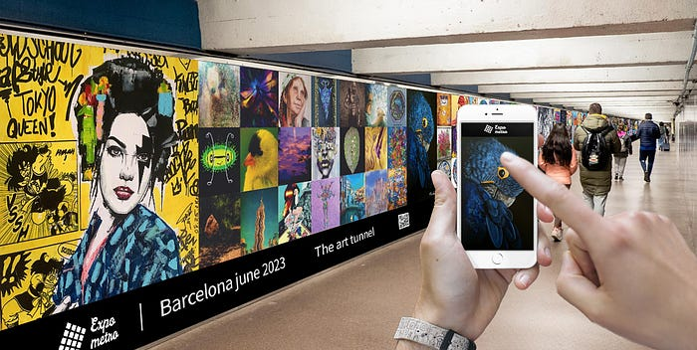
QR-Codes ermöglichen es den Menschen, die Kunstwerke sofort auf virtuellen Werbetafeln zu entdecken, mit direkten Links zu jedem Kunstwerk zur Website des Künstlers oder zu sozialen Medien.

Eine einzigartige NFT-Kunstsammlung, die von Künstlern mitgestaltet und mitgeführt wird
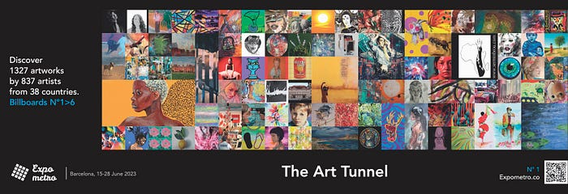

Jede Werbetafel ist ein einzigartiges kollektives Kunstwerk, das auf Opensea geprägt und während der Show versteigert wird. Ziel ist es, 95% der Einnahmen unter den teilnehmenden Künstlern aufzuteilen.
Diese neue Form der kollektiven Kunst ist ein mächtiger Game Changer:
💎 Künstler können gemeinsam wertvolle kollektive Kunstwerke schaffen und gemeinsam besitzen.
💎 Krypto-Sammler können ein einzigartiges NFT besitzen, das aus Hunderten von Künstlern aus der ganzen Welt besteht, anstatt ein Kunstwerk eines einzelnen Künstlers zu kaufen.
📈 Der Wert eines jeden Sammelkunstwerks ist die Summe aller Einzelkunstwerke zusammen. Top-bewertete Künstler unterstützen andere Künstler, indem sie den Wert erhöhen.
"Das ist die Zukunft", sagt ein Künstler vor der Werbetafel während der Expometro New York 2021.

Auf dem Weg ins Web3
Ziel ist es, die Krypto-Künstler-Community bei der Teilnahme an der Expometro willkommen zu heißen und traditionelle Künstler dabei zu unterstützen, ihre Kunst als NFTs zu verkaufen.
Wie?
Künstler werden bald in der Lage sein, sich mit ihren Krypto-Wallets mit Expometro zu verbinden und ihre Kunst direkt auf den virtuellen Werbetafeln zu prägen.

Quelle:
Der Kunsttunnel: Das größte kollektive Kunstwerk der Welt | von Rudolph van Valkenburg | Jul, 2023 | Mittel (medium.com)

